**Публичный отчёт по инновационной муниципальной площадке Ярзнайка -интеллектуальный турнир для детей дошкольного возраста 5-7 лет Ярославского муниципального района за 2021-2022 учебный год (промежуточные итоги).**

Старший воспитатель Нефедова В.Л.

МДОУ № 18 «Теремок» ЯМР

**1 слайд**

С сентября 2021 года наш детский сад реализует инновационной проект Ярзнайка - интеллектуальный турнир для детей дошкольного возраста 5-7 лет Ярославского муниципального района.

Детские интеллектуальные конкурсы всероссийского и международного уровней для дошкольников доступны всем на протяжении всего учебного года, но зачастую они являются коммерческими.

Интеллектуальные конкурсы муниципального уровня в Ярославском муниципальном районе не доступны для дошкольников в виду отсутствия таковых. Актуальность нашего проекта, главным образом заключается в организации, реализации и доступности интеллектуальных конкурсов муниципального уровня для детей дошкольного возраста 5 -7 лет Ярославского района.

Проект позволит детским садам ЯМР эффективно использовать технологии для стимулирования познавательной активности воспитанников.

Интеллектуальные конкурсы поспособствуют росту профессиональных качеств педагогов, побуждая работать не в одном, а в нескольких направлениях. Что является хорошим стимулом для профессионального роста и результативности труда педагогов.

Следует отметить, что участие в интеллектуальных конкурсах позволит не только проявить себя воспитанникам и педагогам, развить свои таланты, но и будет способствовать созданию имиджа учреждения.

**2 слайд**

В детском саду создана творческая группа, в состав которой входят заведующий МДОУ № 18 «Теремок» ЯМР Г.Н. Кресникова и 7 педагогов, что составляет 60 % педагогического коллектива.

**3 слайд**

Цель - разработать, организовать и сопровождать интеллектуальные конкурсы для детей дошкольного возраста 5-7 лет на территории Ярославского муниципального района.

**4 слайд**

Задачи

1. Разработать положение «Ярзнайка – интеллектуальный турнир для детей дошкольного возраста 5-7 лет Ярославского муниципального района»

2. Составить график проведения самостоятельных этапов турнира:

➢ Ярзнайка – «Юный эрудит» (познавательное развитие),

➢ Ярнайка – «Знаток - дошколенок» (развитие речи)

➢ Ярзнайка – «Маленький исследователь» (научно-практическая конференция для детей дошкольного возраста 5-7 лет)

3. Разработать задания для каждого этапа турнира.

4. Создать макет диплома интеллектуального турнира «Ярзнайка».

5. Обеспечить методическое сопровождение проведения интеллектуальных конкурсов в ДОУ ЯМР.

6. Обеспечить проведение мониторинга эффективности проекта.

**5 слайд**

Реализация инновационного проекта 2021-2023 учебный год

1 этап 2021-2022 учебный год разработка пакета методического обеспечения реализации проекта и проведение первого этапа «Юный эрудит»

2 этап 2022-2023 учебный год проведение этапов «Знаток - дошколенок» (развитие речи) и «Маленький исследователь» (научно-практическая конференция)

**6 слайд**

Модель турнира

«Ярзнайка» - интеллектуальный турнир, направленный на выявление и поддержку детей, обладающих высокими интеллектуальными способностями.

Турнир состоит из трех самостоятельных этапов:

– «Юный эрудит»- первый этап турнира способностей «Ярзнайка». Задания турнира направлены на выявление уровня сформированности познавательных процессов.

- «Знаток - дошколенок» (развитие речи)- второй этап турнира способностей «Ярзнайка». Задания турнира направлены на выявление уровня сформированности речевого развития.

- «Маленький исследователь» – третий этап турнира способностей «Ярзнайка». Научно-практическая конференция для детей дошкольного возраста 5-7 лет.

Участниками этапов турнира «Ярзнайка» являются дети дошкольного возраста 5-7 лет, посещающие дошкольные учреждения Ярославского муниципального района.

Количество участников от одной ДОО не ограничено.

Дошкольные учреждения могут участвовать в отдельных или во всех этапах турнира. Каждый этап является самостоятельным.

**Судейство**

Учреждение участник для проверки работ создает судейскую коллегию, в которую входят педагоги Учреждения участника.

Судейская коллегия организует проверку работ детей согласно разработанным критериям. Суммирование баллов за отдельные задания и выставление оценки за работу производится руководителем судейской коллегии в присутствии всех ее членов. По окончании проверки работ судейская коллегия вносит данные в протокол турнира.

Учреждение самостоятельно вносит результаты, показанные участниками турнира в протокол и направляет организатору.

На основании протоколов, предъявленных Учреждениями участниками, оргкомитет турнира проводит экспертизу полученных материалов. При подведении итогов, к результатам применяется несколько шкал, определяющих их достоверность.

В каждой возрастной группе по сумме баллов за все задания определяются победители (I, II, III место) и участники.

Награждение участников Турнира производится дипломами и сертификатами Управлением образования Администрации Ярославского муниципального района

**7 слайд**

Соисполнители проекта

МДОУ № 20 «Кузнечик» ЯМР заведующий Лобжанидзе Любовь Анатольевна

МДОУ № 42 «Родничок» ЯМР заведующий Ванюкова Наталья Васильевна

**8 слайд**

У нашего проекта есть своя эмблема. На которой изображен абстрактный образ многогранного, умного, всезнающего человека, умеющего искать информацию, исследовать и интересующийся всем вокруг.

В начале реализации проекта мы поиграли с детьми в полюбившуюся нами игру «Нарисуй Мемулика», автор воспитатель Маншилина Т.С., участник конкурса воспитатель года Кубани.

Это не просто игра, это целый набор возможностей для развития креативности у детей. Условия игры – придумываем слово, которого не существует, оно должно быть смешным и милым, чтобы вызвать улыбку у детей и желание творить. И предложите детям нарисовать. Мы рисовали мемулика, квазурика и конечно же Ярзнайку. Ребенок закрывает глаза и произносит вслух слово, представляет себе образ этого слова, затем начинает рисовать.

Рисунки у всех детей получились разные, и большинством симпатий – открытым голосование, эмблема была выбрана та, которая изображена в центре слайда

**9 слайд**

29 и 30 марта 2022 года в детских садах соисполнителях прошел первый этап «Юный эрудит» интеллектуального турнира «Ярзнайка».

Каждое учреждение написало свой сценарий проведения этапа. В гости к ребятам пришел герой Ярзнайка, который приготовил для детей интересные задания.

**10 слайд**

Всего в этапе «Юный эрудит» приняли участия 83 дошкольника 5-7 лет, из них 6 детей имеющие статус ОВЗ.

**11 слайд**

Всего детям предлагалось выполнить 12 заданий.

Задания для детей были разработаны в соответствии с содержание области «Познавательное развитие» основной образовательной программы ДОО.

Например Посчитай животных. Напиши ответ цифрой в пустом квадрате.

В турнир были включены такие задания, которые относились к «красной зоне». Подобные задания выполнить ребенку дошкольнику не под силу, и если соблюдается процедура проведения этапа, то эти задания остаются пустыми.

Например…определи стороны горизонта ответив на вопрос. Если встать лицом к северу, то сзади будет.., слева…, справа…

Раскрась овалы в нужный цвет юг – красный, запад – синий, восток – зеленый.

!!!!! На основании анализа всех протоколов турнира Оргкомитет имеет право аннулировать ответы участника, результаты которого будут отнесены к «красной зоне».

**12 слайд**

РЕЗУЛЬТАТ

ЭТАПА «ЮНЫЙ ЭРУДИТ»

приказ Управления образования № 106/1 от 31.03.2022

5-6 лет

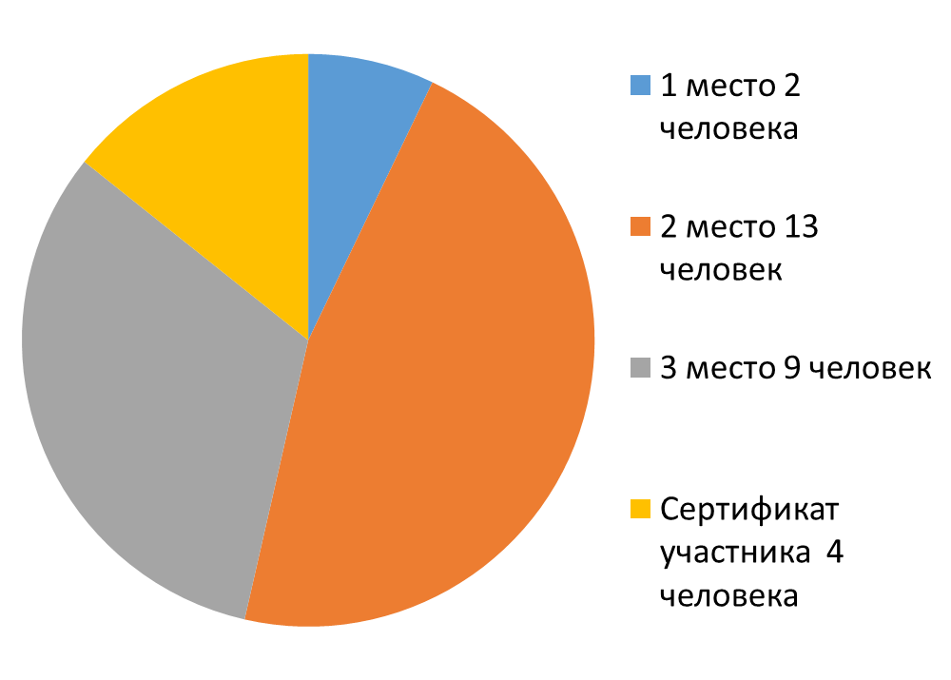

6-7 лет

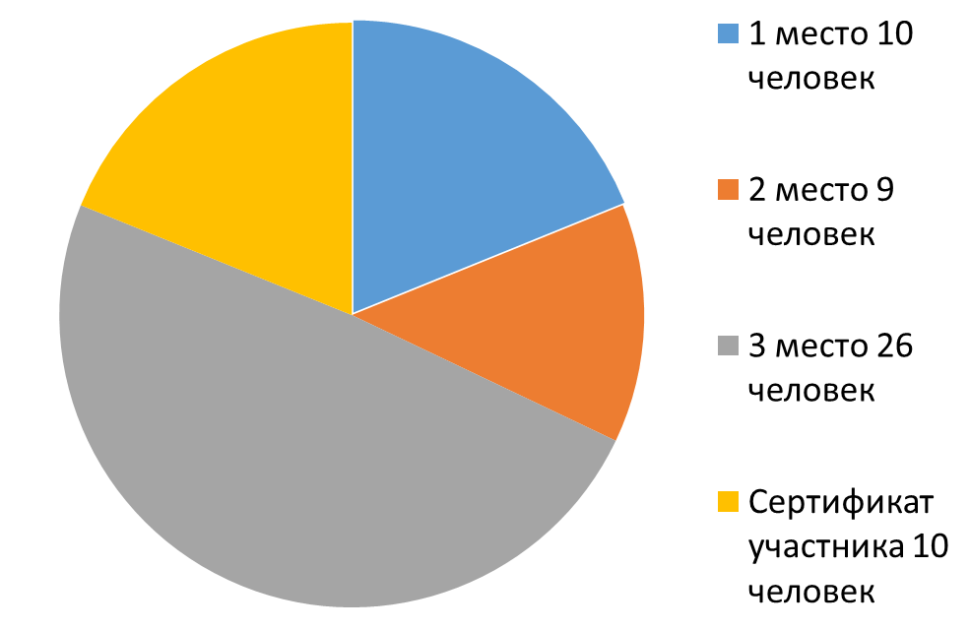

**13 слайд**

Нами разработан макет диплома и сертификата, каждый участник получил диплом в соответствии с занятым местом.

**14 слайд**

Промежуточные результаты

Разработано методическое обеспечение реализации проекта:

Дорожная карта проведения интеллектуального турнира «Ярзнайка» для детей дошкольного возраста 5-7 лет ЯМР

Положение: «Ярзнайка – интеллектуальный турнир для детей дошкольного возраста 5-7 лет Ярославского муниципального района»

Методические рекомендации по проведению турнира для детей дошкольного возраста 5-7 лет Ярославского муниципального района

Положение самостоятельного этапа турнира «Юный эрудит» (познавательное развитие)

Банк заданий самостоятельного этапа турнира «Юный эрудит»

Макет диплома интеллектуального турнира «Ярзнайка

Протокол муниципального турнира «Ярзнайка» этапа «Юный эрудит»

Критериальная база оценивания заданий этапа «Юный эрудит»

**15 слайд**

Трудность у нас возникла одна – это обработка результатов вручную.

**16 слайд**

1. Декабрь 2022 провести 2 этап - «Знаток - дошколенок» (развитие речи)
2. Апрель 2023 провести 3 этап - «Маленький исследователь» (научно-практическую конференцию для детей дошкольного возраста 5-7 лет)

**17 слайд**

В перспективе - Ежегодное проведение интеллектуального

турнира «Ярзнайка» для детей дошкольного возраста 5- 7 лет

на территории Ярославского муниципального района.

Что приведет к увеличению количества педагогов, имеющих призеров и победителей воспитанников в интеллектуальных конкурсах муниципального уровня

18 слайд

Будем рады сотрудничеству